Croaziera
individuala

de la
4620€
/pers.
America Centrala,
Calatorie pe Pacific si Canalul Panama
12 – 24.05.2024
Itinerariu
Statele Unite, Mexic, Guatemala, Costa Rica, Canalul Panama, Columbia
Imbarcare: Los Angeles
Debarcare: Panama
Zi | Port | Sosire | Plecare
12/05/2024 | Los Angeles, SUA | -- | 19:00
13/05/2024 | San Diego, SUA | 07:00 | 15:00
14/05/2024 | Navigare | -- | --
15/05/2024 | Cabo San Lucas, Mexic | 12:00 | 20:00
16/05/2024 | Mazatlan, Mexic | 09:00 | 17:00
17/05/2024 | Puerto Vallarta, Mexic | 08:00 | 19:00
18/05/2024 | Navigare | -- | --
19/05/2024 | Navigare | -- | --
20/05/2024 | Puerto Quetzal, Guatemala | 10:00 | 19:00
21/05/2024 | Navigare | -- | --
22/05/2024 | Puntarenas, Costa Rica | 07:00 | 22:00
23/05/2024 | Navigare | -- | --
24/05/2024 | Panama City (Amador), Panama | 05:00 | --
*Itinerariul poate suferi modificari

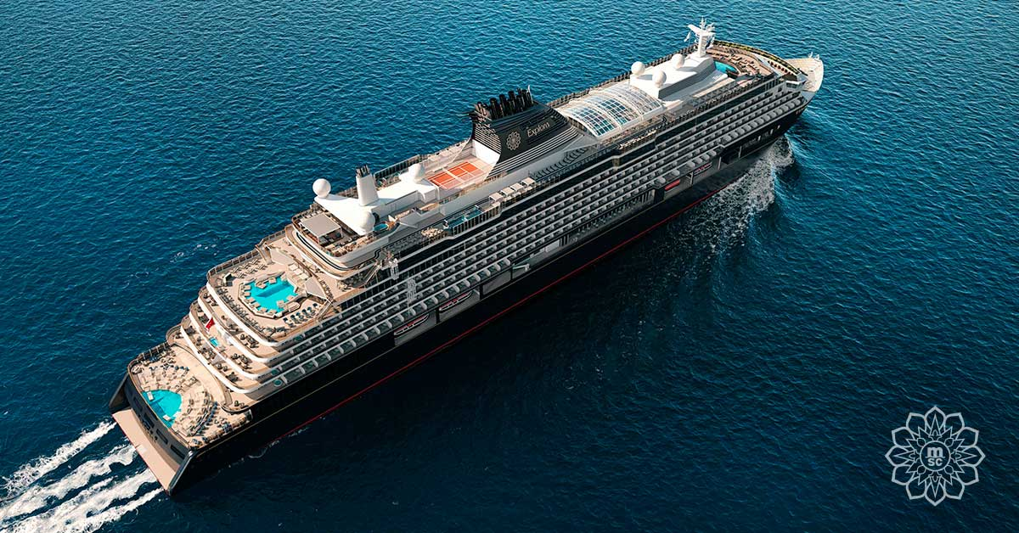
EXPLORA I este prima nava a companiei Explora Journies, lansata in mai 2023, si prima dintr-o serie de VI vase programate pentru lansare pana in 2027. Este, pe langa o combinatie de tehnologie, ospitalitate si dragoste de mare, o reinvertare a croazierelor de lux!

Tarife de la,  Euro/ pers. | Ocean Terrace Suite (OT1) | Penthouse (PH) | Cove Residence (CO) | Retreat Residence (RR)
 | 4,620 | 9,070 | 14,850 | 16,150
*Tarifele sunt valabile la data publicarii, in functie de disponibilitatea la momentul rezervarii.

Servicii incluse:
Tariful nu include:
Tariful nu include:
- cazare 12 nopti la bordul navei de croaziera in functie de tipul de cabina ales;  - pensiune completa cu meniuri variate de-a lungul zilei: 9 experiențe culinare diferite, inclusiv cina in cabina;  - 1 x sticla de șampanie in cabina la sosire  - 1 x sticla de vin și una de tarie, la alegerea pasagerului, la sosire  - Pachet de bauturi nelimitat: vinuri și spirtoase premium, cafea de specialitate, ceai și bauturi non-alocoolice disponibile oricand, inclusiv mini bar in cabina;  - Internet nelimitat pe tot vasul;  - Personal dedicat și calificat pe servicii de lux personalizate. Raport pasageri - echipaj de 1:25 la 1.  - Program de activitați de fitness și wellbeing atat la bord, cat și in destinații  - acces la SPA, piscine, sauna & Jacuzzi, sala de fitness;  - acces la teatru, lounge-uri elegante, club;  - pista de alergat in aer liber, terenuri de sport si tenis;  - Taxa de serviciile la bord (service charge);  - Taxele portuare  - Servicii de transfer din port in centrul orașului (unde este necesar/ disponibil) | - Transport: avion si transfer;  - Utilizarea serviciilor extra, tratamentele de infrumusetare din centrul SPA  - Centru medical  - Serviciile de spalatorie  - Excursiile pe tarm;  Conditii rezervare:  Orice croaziera confirmata atrage plata unui avans din partea clientului sau agentiei partenere de minim 25% sau chiar tariful integral, in functie de croaziera solicitata. Avansul se va achita dupa cum urmeaza:  * 7 zile pentru itinerarii cu 121 de zile inainte de plecare;  * 1 zi pentru itinerarii cu 120 - 31 de zile inainte de plecare;  * 6 ore pentru itinerarii sub 30 de zile inainte de plecare.  Neplata avansului conduce la anularea automata a rezervarii.  Plata integrala cu 90 de zile inainte de plecare pentru toate categoriile, sau cu 150 de zile pentru Ocean Residences. Daca rezervarea se face cu mai puțin de 90 de zile inaintea plecarii sau cu 150 de zile (pentru cabinele Ocean Residences), atunci plata integrala se efectueaza la rezervare.
Conditii anulare (raportate la data de imbarcare):
Ocean Terrace Suites, Ocean Grand Terrace Suites & Ocean Penthouse | Ocean Residences
mai mult de 151 zile – taxa de penalizare de 200 €  150 – 121 zile – penalizare 15%*  120 – 91 zile - penalizare 25%*  90 – 61 zile - penalizare 50%*  60 – 31 zile - penalizare 55%*  sub 30 zile – penalizare 100% | mai mult de 201 zile – taxa de penalizare de 400 €  200 – 151 zile – penalizare 25%*  150 – 121 zile - penalizare 45%*  120 – 91 zile - penalizare 65%*  90 – 61 zile - penalizare 85%*  sub 60 zile – penalizare 100%
Gratuit - daca anularere se realizeaza la 10 zile de rezervare, si perioada depaseste 365 zile de la data plecarii

* sau pierderea avansului (daca suma achitata in avans este mai mare)
** neprezentarea la program se penalizeaza cu 100%

Explora Journeys
Explora Journeys este rezultatul unui vis indelungat al familiei Aponte Vago de a redefini experienta croazierelor de lux si de a crea o categorie distincta de calatorie. Azi, Explora Journeys este noul brand de lux al Grupului MSC Cruises, lansat din dorinta de a redefini categoria croazierelor de lux ca stil de viata.
Un stil nou si unic de calatorie, ce transforma croazierele oceanice in experiente care sa inspire la explorare in toate formele sale, intr-o atmosfera vibranta, cosmopolita si relaxata de lux european. Inspirata de nuantele de albastru al marilor si oceanelelor lumii, starea Explora Journeys este caracterizata prin calm, unitate, eleganta si bucurie, care incurajeaza la exploarea si descoperirea interioara si exterioara. O stare care atrage oamenii ce cauta relaxarea deplina, cu o atentie sporita a modului in care oaspetii calatoresc, nu doar destinatia aleasa. Aceasta este promisiunea Explora Journeys

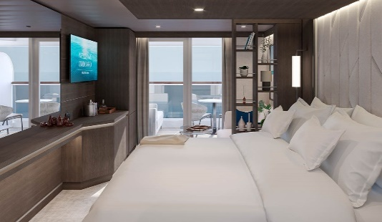 | 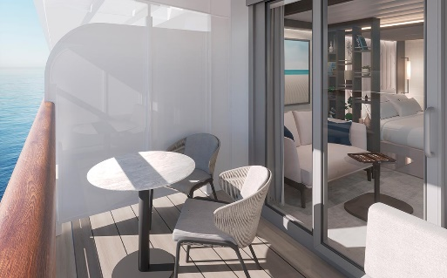
Ocean Terrace Suite
Ocean Terrace Suites sunt printre cele mai mari de acest tip de pe “mare”, combinand intr-un mod elegant spatiul si lumina. Zonele de lounge elegante, ferestrele panoramice si terasele private, te vor face sa simti oceanul foarte aproape.
Pozitionare: Puntea 6 in mijloc / Puntea 7 in spate.
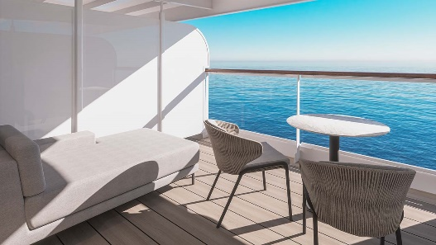
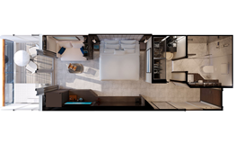
Dimensiune: Suita are o suprafata de 35 mp (28 mp cabina si 7 mp terasa).

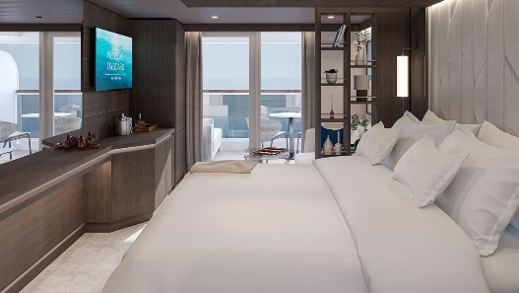
Ocean Grand Terrace Suites
Au o terasa privata mai mare decat celelalte suite ocean, permitandu-ti sa savurezi privelistea acestuia din confortul unui pat de zi sau a-ti lua mesele in aer liber.
Pozitionare: Puntile 6, 7 – spatele, mijlocul si fata navei
Dimensiune: Suita are o suprafata de 39 mp (28 mp cabina, baie 4 mp si 11 mp terasa).

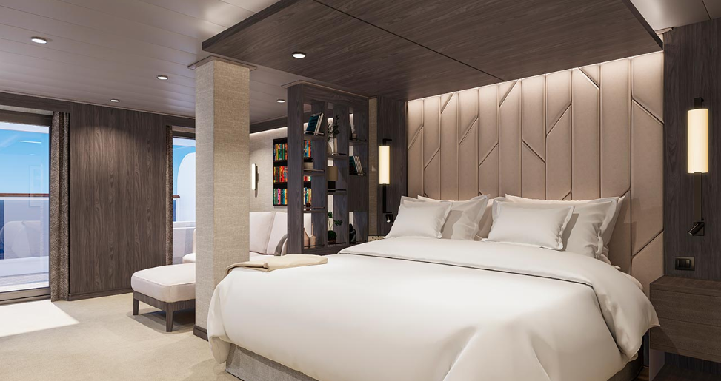 | 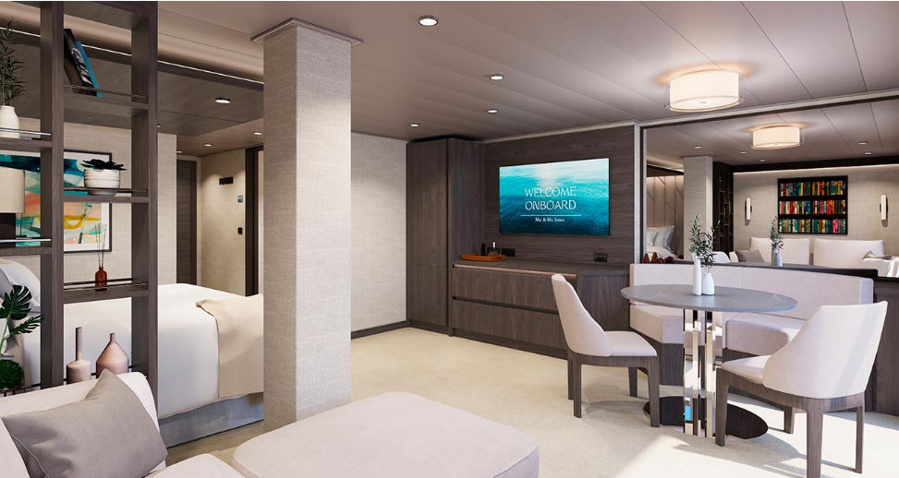 | 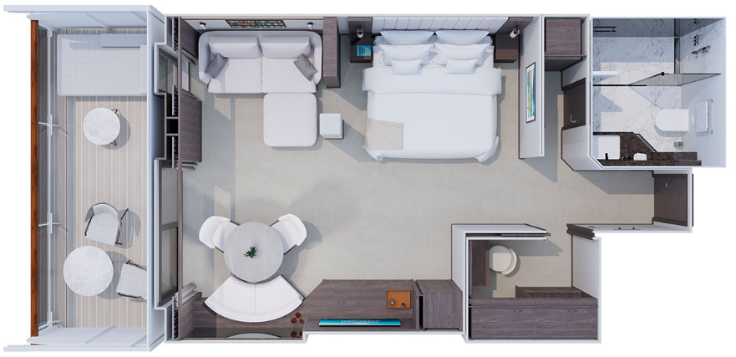
Ocean Penthouse
Penthouse-urile iti ofera un spatiu de living generos, potrivit inclusiv pentru lucru, spatiu dedicat pentru cina (dining, 4 persoane), oferindu-ti ocazia de a te bucura din plin de tipul petrecut impreuna in intimitatea propriei locuine de pe mare, in timp ce te relaxezi admirand culorile incredibile ale oceanului.
Pozitionare: Puntile 6-9 in partea din spate a vasului
Dimensiune: Penthouse-ul are o suprafata de 34 mp si o terasa cuprinsa intre 9-14 mp.

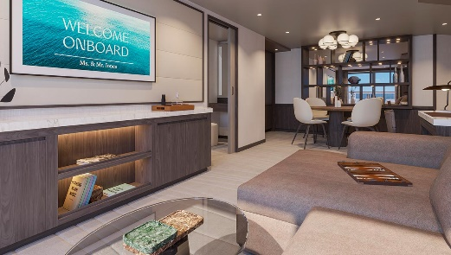
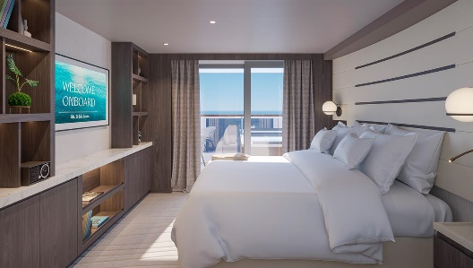
Cove Residence:
Alege unul din apartamentele Cove Residence, sunt elegante, spatioase, iti vor da un sentiment de casa ta departe de casa. Fiecare resedinta iti ofera un-Jacuzzi pe terasa, servicii de majordom, precum si zona pentru dining pentru patru persoane, un living separat si un spatiu de lucru in care sa lucrezi in liniste.
Pozitionare: Puntile 6-10 in partea de mijloc
Dimensiune: are o suprafata de 56 mp si o terasa de 14 – 24 mp

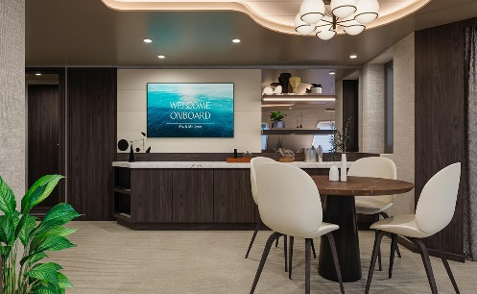
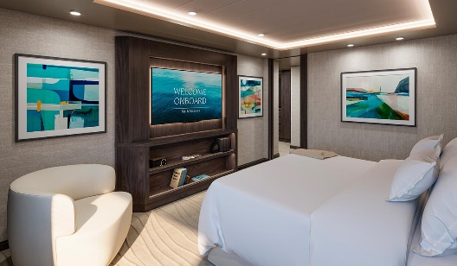

Retreat Residence:
Luxoase, spatioane si cu o terasa cu jacuzzi, Retreat Residence sunt apartamentele perfecte pentru o croaziera relaxanta. Ofera servicii de majordom, au dormitor si living, precum si o terasa privata cu jacuzzi.
Pozitionare: Puntile 7, 8, 9 in partea din fata
Dimensiune: are o suprafata de 63 mp si o terasa de 14 – 18 mp

Nota: Imaginile cabinelor sunt reprezentative, dimensiunile si amenajarea variaza in cadrul fiecarui tip de cabina

Experienta Explora Journeys, Ocean Suites

Facilitati cabine:
- Ferestre din podea pana in tavan cu vedere la mare
- Zona de relaxare cu masuta de cafea
- O sticla de Veuve Clicquot Yellow Label in apartament pentru bun venit.
- Mini-bar, umplut in functie de dorintele pasagerilor
- Esspresor, fierbator si ceainic cu o selectie de ceaiuri si cafele
- Sticla de apa personala, reincarcabila gratuit pentru fiecare oaspete
- Binoclu ce poate fi folosit pe durata croazierei
- Seif pentru laptop si tableta
Exterior: terasa spatioasa cu zona de servit masa și pat de relaxare
Dormitor: pat king size 180 x 200 cm, unele suite avand si paturi twin: 2 x 90 x 200 cm, selectie extinsa de perne, lenjerie Frette, selectie de perne, dressing spatios cu zona de machiaj.
Baie: spatioasa cu dus si podea incalzita, halat de baie si papuci, produse cosmetice, uscator de par Dyson Supersonic si oglinda luminata.

Grand Ocean Terrace Suites ofera beneficiile Ocean Suite plus:

- Prioritate la rezervarile pentru cinele de specialitate
- Servicii de calcatorie oferite gratuit la 24h dupa imbarcare
- Servicii spalatorie, un saculet per suite, cu pana la 48 ore inainte de check-out

Experienta Explora Journeys, Ocean Penthouses

- Ferestre din podea pana in tavan cu vedere la mare
- Lounge si zone de lucru spatioase
- Masa pentru 4 persoane
- O sticla de Moet & Chandon Grand Vintage 2015 in apartament pentru bun venit.
- Esspresor, fierbator si ceainic cu o selectie de ceaiuri si cafele
- Sticla de apa personala, reincarcabila gratuit pentru fiecare oaspete
- Binoclu ce poate fi folosit pe durata croazierei
- Seif pentru laptop si tableta
- Geanta cu kit Technogym continand o selectie de echipamente de fitness

Exterior: terasa spatioasa cu zona de servit masa și pat de relaxare
Dormitor: pat king size 180 x 200 cm, lenjerie Frette, selectie de perne, dressing spatios cu zona de machiaj.
Baie: spatioasa cu dus si podea incalzita, halat de baie si papuci, produse cosmetice, uscator de par Dyson Supersonic si oglinda luminata.

Ocean Penthouses ofera beneficiile Grand Terrace Ocean Suites plus:

- Meniu imbogatit pentru in-suite dining
- Selectie superioara de bauturi disponibile in mini-barul din cabina
- Prioritate la check-in si imbarcare (unde este posibil)
- O sticla de alcool sau vin, in functie de preferite (trei sticle in total)

Experienta Explora Journeys, Ocean Residences

Facilitati cabine:
- Servicii de majordom, Residence Hosts
- Ferestre din podea pana in tavan cu vedere la mare
- Zone separate de living si somn
- Lounge, masa pentru 4 oaspeti, zona de lucru spatioasa
- O sticla de Dom Perignon Vintage 2013 in cabina pentru bun venit
- Mini-bar, umplut in functie de dorintele pasagerilor
- Esspresor, fierbator si ceainic cu o selectie de ceaiuri si cafele
- Sticla de apa personala, reincarcabila gratuit pentru fiecare oaspete
- Binoclu ce poate fi folosit pe durata croazierei
- Banca Technogym si geanta kit Technogym pentru o exeprienta fitness eficienta in propriul apartament
- Seif de marimea unui laptop
- Tehnologie smart pentru lumina, incalzire, aer conditionat si perdea
Exterior: terasa spatioasa cu Jacuzzi, zona de servit masa. Cove, Serenity si Cocoon au pat de relaxare/ sezlonguri.
Dormitor: pat king size 180 x 200 cm, lenjerii de pat Frette, selectie extinsa de perne, dressing spatios cu zona de machiaj.
Baie: spatioasa cu dus si podea incalzita, halat de baie si papuci, produse cosmetice, uscator de par Dyson Supersonic si oglinda luminata.

Ocean Residences ofera beneficiile Ocean Penthouses plus:
- Prioritate la rezervarea experientelor la destinatie
- Transferuri dus – intors: aeroport – port sau aeroport – hotel (de la o distanta maxima de 80 km/ sens)
- Intampinare in persoana de catre Residence Host si prioritate la imbarcare
- VIP lounge la imbarcare (acolo unde este disponibil)
- O sticla de Dom Perignon Vintage 2013 in cabina pentru bun venit
- Bar in cabina cu selectie premium de bauturi tari, vinuri si bauturi soft
- Meniu exclusivist pentru in-suite dining
- Serviciu de majordom privat oferit de Residence Hosts
- Servicii nelimitate de calcatorie si spalatorie

Facilitati la bord si experiente

Baruri & Lounges | Restaurante | Divertisment | SPA & Sport
» Lobby Bar  » Astern Lounge  » Crema Cafe  » Explora Lounge  » Journeys Lounge  » Malt Whiskey Bar  » Astern Pool & Bar  » Atoll Pool & Bar  » Helios Pool & Bar  » Sky Bar on 14  » The Conservatory Pool & Bar  » Gelateria & Creperie at the Conservatory | » Anthology  » Emporium Marketplace  » Fil Rouge  » Marble &Co. Grill  » Med Yacht Club  » Sakura  Experiente gastronimice:  » Chef’s Kitchen – cursuri de gatit si cina privata  » In-Suite Dining - Cine rafinate in confortul cabinei sau al terasei dvs. private. | » Nautilus Club ofera cea mai noua generație de jocuri video și console VR, precum PlayStation 5 și PlayStation VR2, Xbox, Nintendo Switch, iPad-uri și Oculus Pro. Alte activitați: competitii sportive, turnee de tehnologie, cursuri de pictura, de artizanat, desfasurate pe intreaga nava. | » Wellbeing Spa  » Open air Fitness – zona in aer liber  » Antrenamente dedicate sau de grup  » Sala de fitness interioara cu echipamente Technogym  Piscine  » Piscine interioare si exterioare

